集瑞联合重工 SAP系统操作指南

（岗位：SAP仓库管理员）

修改记录

日期 | 撰写人员 | 版本 | 备注
 |  | V1.1 | 更新版本

目 录

1. 操作手册基本内容说明 4
2. 岗位职责 4
3. 系统操作步骤 4
3.1 SAP系统登录 4
3.2 SAP系统常规图标与快捷键 6
4. 业务指南 7
4.1一般材料基本操作 7
4.2采购订单审批、收货 8
4.3一般材料采购订单发货 10
5 料出、入库操作 12
5.1辅料出库操作 12
5.2 辅料 13
5.3 辅料库之间物料领用 14
6 线边库料废、工废、合格品退库的操作 16
6 .1 线边库料废 16
6.2 线边库工费处理 17
6.3合格品退库 19
7 特殊领料（试制工厂、营销公司） 20
7.1试制工厂线边领料 20
7.2营销公司PDC线边库领料 22
7.3营销公司加换装 25
8 凭证处理（查询、冲销） 26
8.1单个凭证查询 26
8.2批量查询物料凭证 28
8.3物料凭证冲销 30
9 库存查询 31
9.1 查询仓库库存 31
9.2 查询物料库存 32

操作手册基本内容说明
此文档为公司ERP系统业务操作指南，结合系统内操作和业务流程，用户岗位职责，详述每个业务操作环节，旨在帮助员工学习和掌握系统流程和操作方法。后期文档会根据公司业务发展进行补充校正，请参阅者注意文档版本更新信息。

岗位职责
此岗位是与采购员岗位密切相关的一个系统数据维护岗位。主要职责有如下：供应商主数据收集和录入、采购基础数据收集和录入、采购合同收集与录入、货源数据收集和录入、采购配额数据收集和录入，以及实际业务中采购信息记录数据的调整、维护、其他采购相关的数据的修正、更新；配合实际业务，参与一些采购业务流程的优化。

系统操作步骤

3.1 SAP系统登录
备注：登陆之前需要提供一下信息
- 用户名 (如:C00xxxx)
- 口令 (如:123456)
- 服务器名称 (如: 10.100.8.124)
- Client (如：生产机700)

内容简介 | SAP系统登陆
1.双击登录图标；弹出登录界面，选中需要登录的正式系统或测试系统—双击登录--弹出新界面，填入客户端、用户、口令回车 | 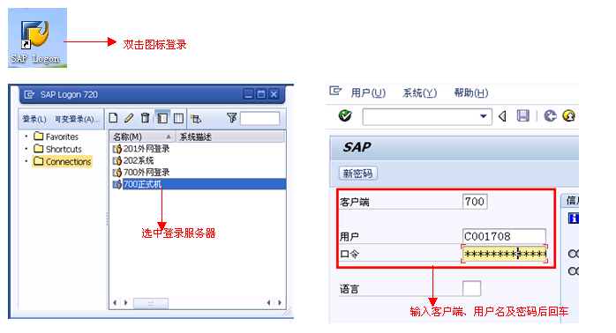
2.服务器设置:  新建服务器，输入描述、应用程序服务器地址、实例编号、系统标识，完成。 | 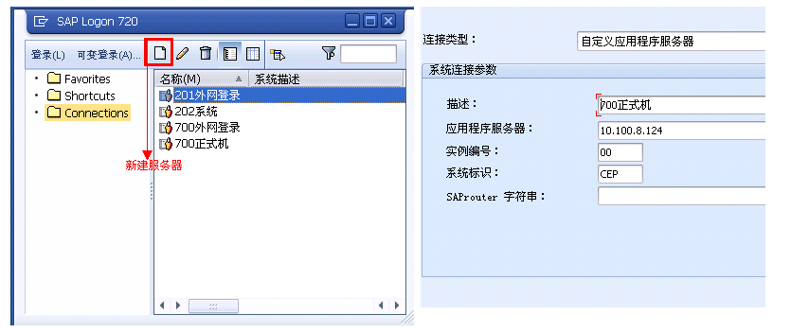
3.SAP账号密码修改 ：在登录界面，输入客户端、用户、口令后点击新密码 | 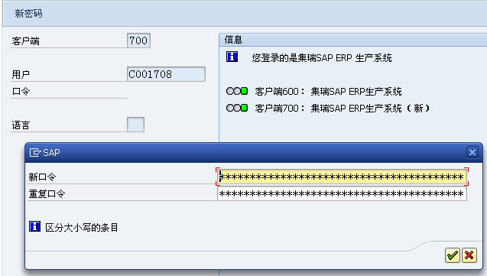

3.2 SAP系统常规图标与快捷键
内容简介 | 常用图标、快捷键、快捷键控制
常用图标 | 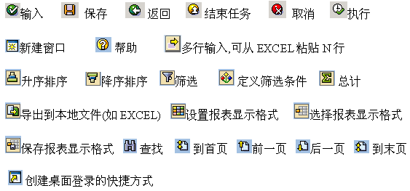
快捷操作 | 操作符  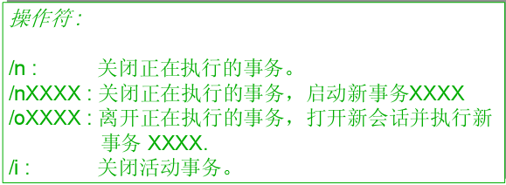
快捷键控制  1. 快捷剪切和粘贴的设置：单击定制本地布局按钮，选中快捷剪切和粘贴  2. 控制历史输入数据利用如图二  3. 显示SAP路径中的事务码: 点击附加-设置，或者输入Shift+F9，勾选“示技术名称”，确认。如图三：  4.显示技术代码: 适用于各界面内的代码显示如图四 | 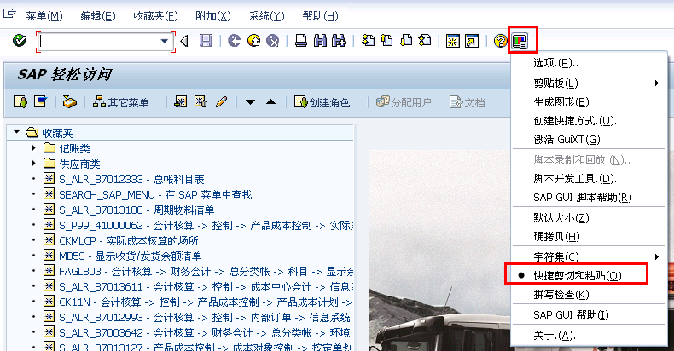  （图一）  （SAP 720版本系统本地布局设置为乱码，暂时无图）  （图二）  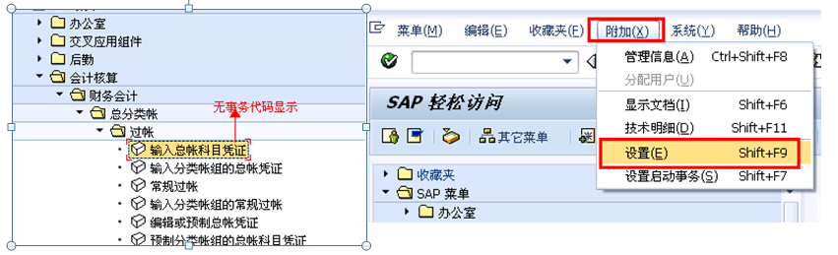  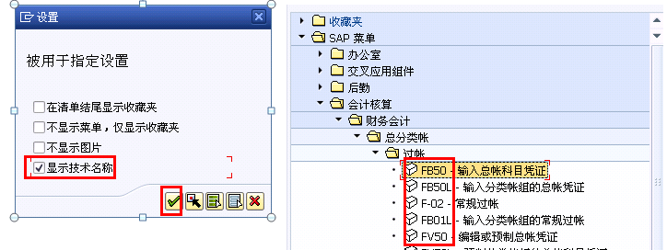  （图三）  （SAP 720版本系统本地布局设置为乱码，暂时无图）  （图四）

业务指南

4.1一般材料基本操作
内容简介 | 一般材料采购订单
操作路径 | 后勤->物料管理->采购->采购订单->创建->ME21N
事务代码 | ME21N
进入界面的两种方法：  1.ME21N  2.路径：后勤->物料管理->采购->采购订单->创建->ME21N | 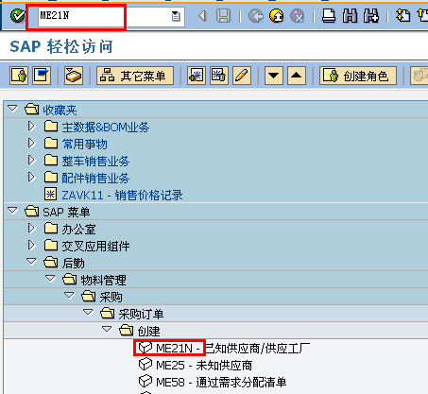
在采购订单类型中选择【KCL非生产物料采购订单】、供应商代码（如图，1aa）、订单抬头（采购组织、采购组、公司代码），然后在下面的表格中输入物料编码、采购数量、工厂、库存地点, 检查无误后点击保存按钮，保存成功后， | 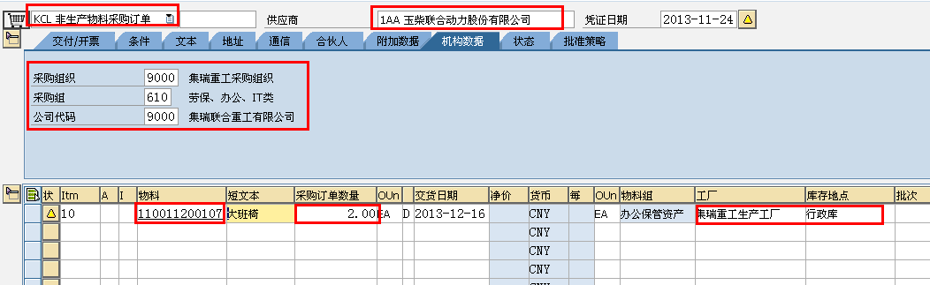

4.2采购订单审批、收货
内容简介 | 采购订单审批
操作路径 | 后勤->物料管理->采购->采购订单->批准->ME28
事务代码 | ME28
两种方法：  1.ME28  2.路径  后勤->物料管理->采购->采购订单->批准->ME28 | 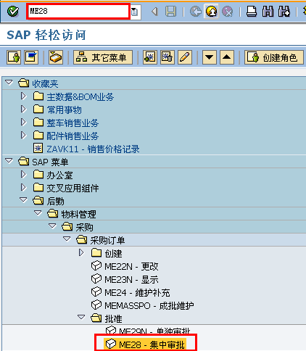
输入审批代码：01.采购审批  凭证编号：即  采购订单号  F8或闹钟按钮执行 | 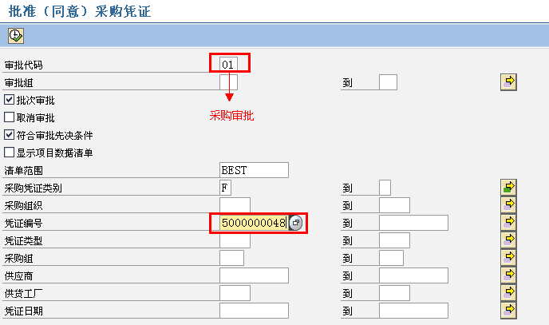
选中需要审批的条目，点击“审批+存盘”则出现审批已保存 | 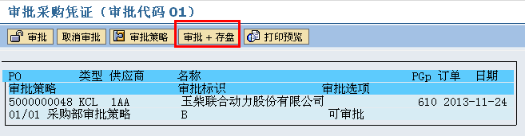
对采购订单收货:MIGO  回车 | 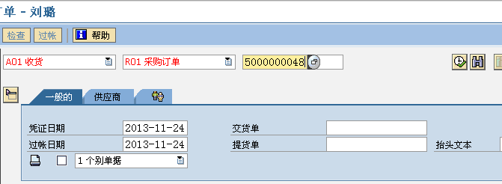
点击ok，弹出凭证OK, | 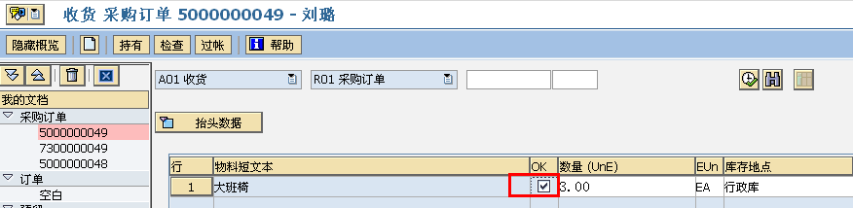
点击保存按钮，弹出物料凭证已过账 | 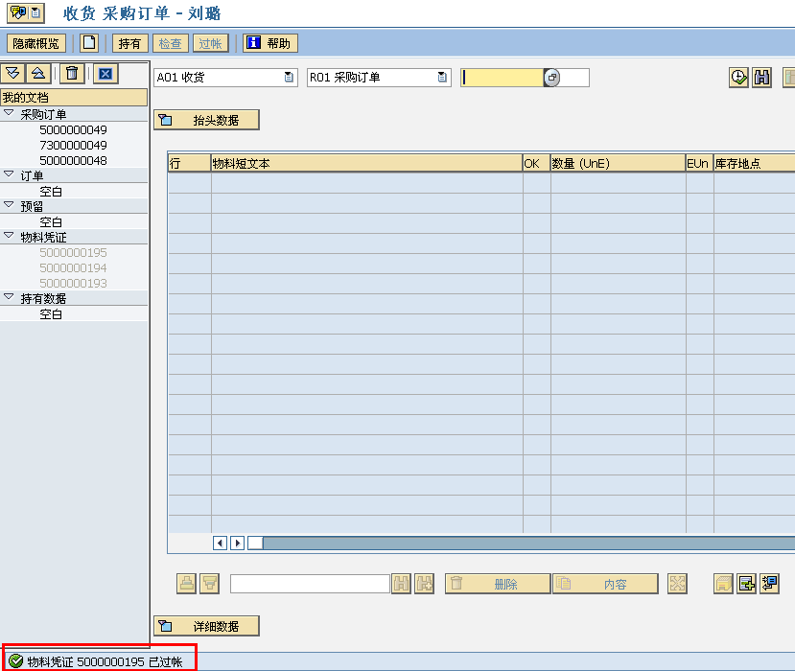

4.3一般材料采购订单发货
内容简介 | 采购订单发货
操作路径 | 后勤->物料管理->库存管理->货物移动->收货->MB1A
事务代码 | MB1A
两种方法：  1.MB1A  2. 后勤->物料管理->库存管理->货物移动->收货->MB1A | 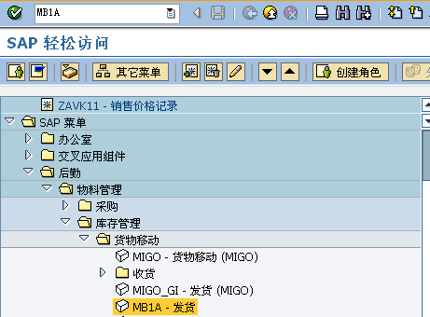
输入移动类型：201（从仓库到成本中心的花费）  库存地点：9071：行政库  此页面的库存地点指的是发货方。  回车进入下一个界面 | 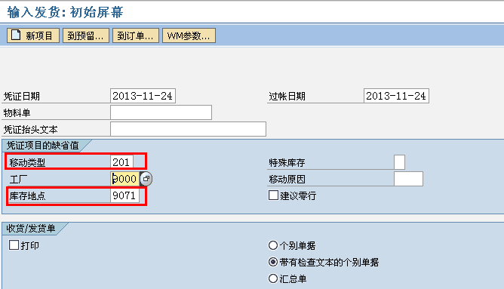
输入成本中心：  接收方库存地点：  输入物料及其数量  回车即可，点击保存，弹出凭证已记账 | 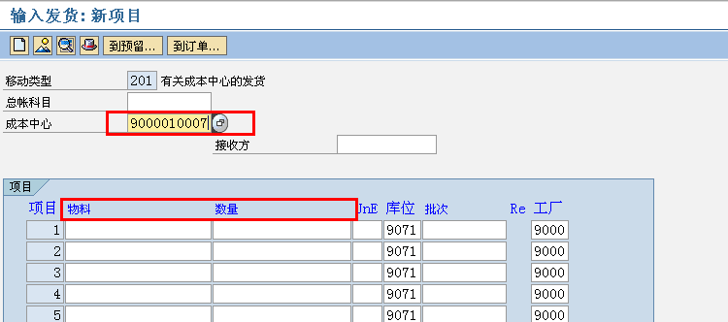  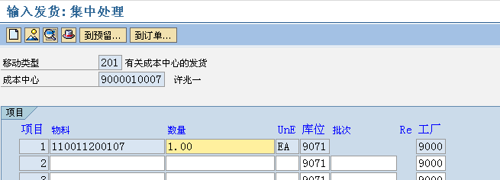

5 料出、入库操作

5.1辅料出库操作
内容简介 | 辅料出库（生产线领用）
操作路径 | 后勤->物料管理->库存管理->货物移动->收货->MB1A
事务代码 | MB1A
两种方法：
1.MB1A
2. 后勤->物料管理->库存管理->货物移动->收货->MB1A
输入移动类型  工厂  回车 | 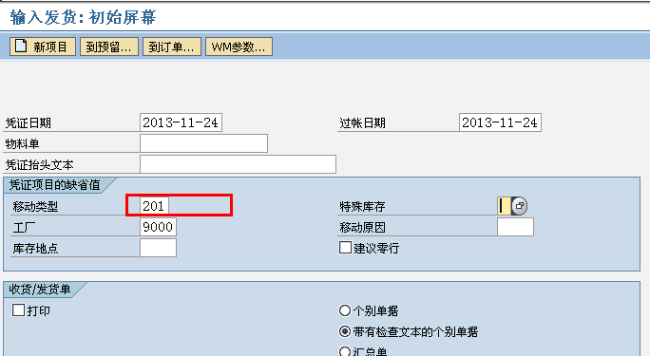
输入成本中心  物料  数量 | 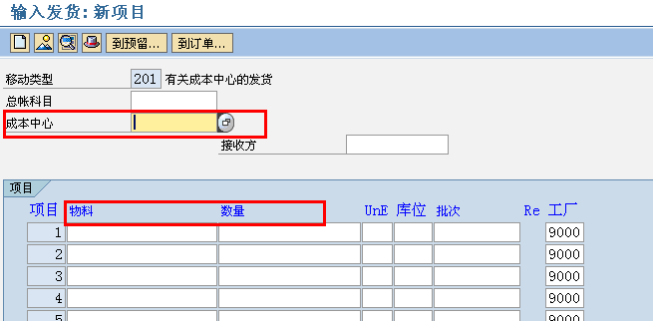
信息填写完整，点击保存按钮，提示凭证已记账 | 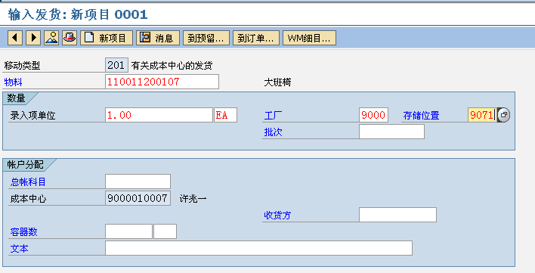

5.2 辅料
内容简介 | 辅料入库
操作路径 | 后勤->物料管理->库存管理->货物移动->MIGO
事务代码 | MIGO
两种方法：  1.MIGO  2.路径：后勤->物料管理->库存管理->货物移动->MIGO  此处操作参照4.2采购订单收货。 | 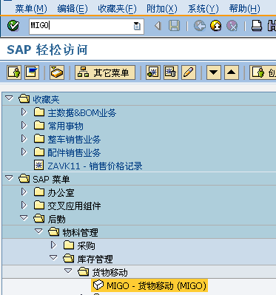

5.3 辅料库之间物料领用
内容简介 | 辅料库领用
操作路径 | 后勤->物料管理->库存管理->货物移动->MB1B
事务代码 | MB1B
两种方法：  1.MB1B  2.路径：后勤->物料管理->库存管理->货物移动->MB1B | 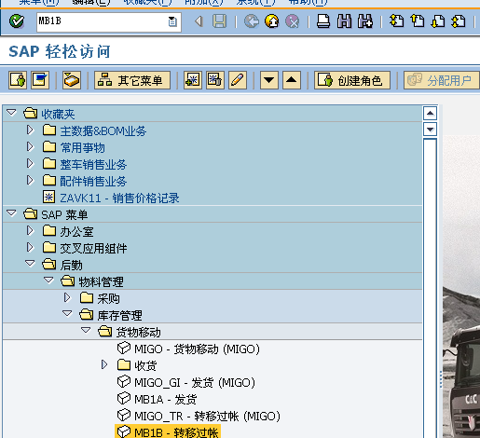
输入移动类型：311  工厂：9000  库存地点：此处库存地点为发货仓库的库存地点 | 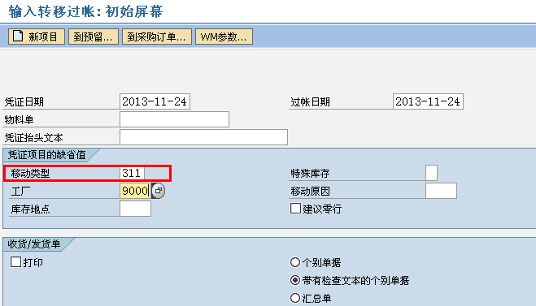
接受库存地：  物料  数量  回车  弹出凭证已记账 | 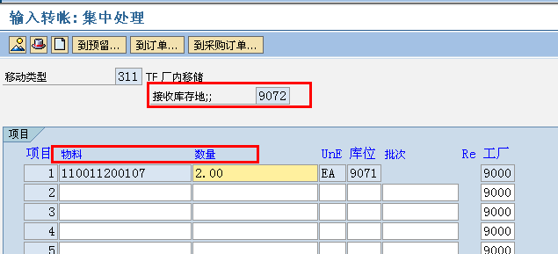

6 线边库料废、工废、合格品退库的操作

6 .1 线边库料废
内容简介 | 线边库料废（退货给供应商，此处将物料移库到瑞集物流代管库）
操作路径 | 后勤->物料管理->库存管理->货物移动->MB1B
事务代码 | MB1B
两种方法：
1.MB1B
2.路径：后勤->物料管理->库存管理->货物移动->MB1B
输入移动类型：412K(从代销到本公司的转移过账-冲销)  工厂：9000  库存地点：不合格品库存地点  （发出仓库为各车间的线边库9001-9041；  接收仓库为瑞集物流各车间的不合格品代管库9064-9066）  回车 | 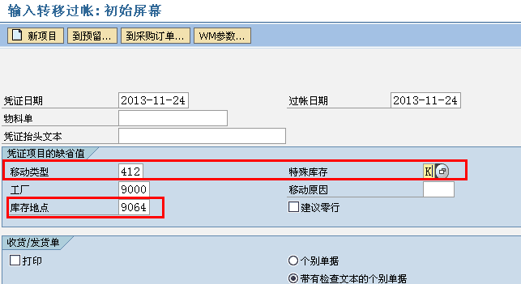
输入供应商：  发货仓储地点：  物料及其数量  点击保存即可。 | 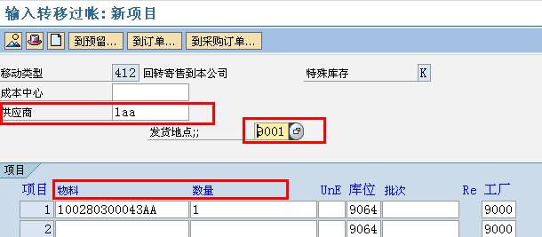

6.2 线边库工费处理
内容简介 | 工费处理
操作路径 | 后勤->物料管理->库存管理->货物移动->MB1B
事务代码 | MB1B
两种方法：
1.MB1B
2.路径：后勤->物料管理->库存管理->货物移动->MB1B
输入移动类型：311（库存地点的一步转移）  库存地点：此处为发货库存地点 | 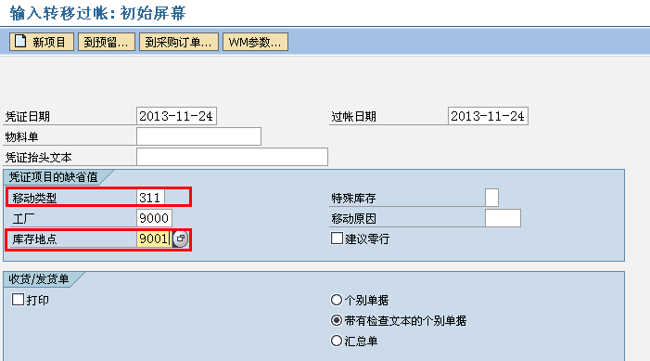
分别输入：  接收库存地：废品库  物料、  数量  点击回车，保存即可，弹出凭证已记账 | 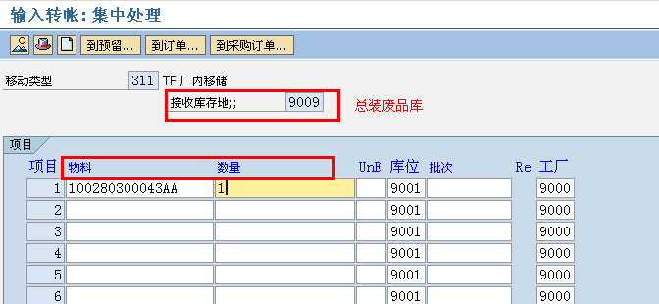

6.3合格品退库
内容简介 | 合格品退库
操作路径 | 后勤->物料管理->库存管理->货物移动->MB1B
事务代码 | MB1B
两种方法：
1.MB1B
2.路径：后勤->物料管理->库存管理->货物移动->MB1B
输入移动类型：412K  库存地点：此处库存地点为接收的库存地点 | 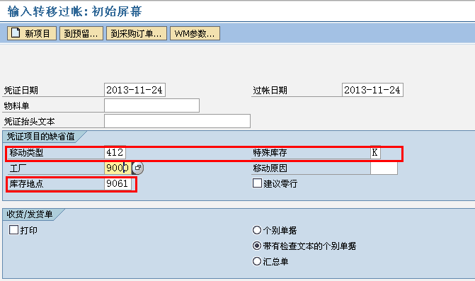
分别输入：  供应商：  发货地点：  物料  数量  点击保存即可 | 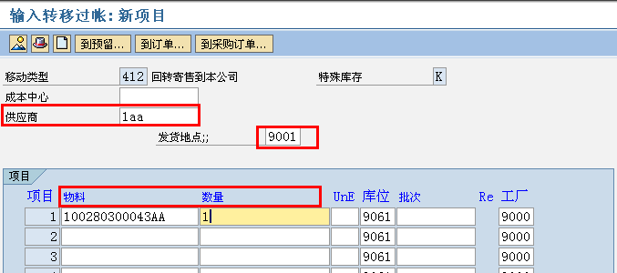

7 特殊领料（试制工厂、营销公司）

7.1试制工厂线边领料
内容简介 | 试制工厂线边领料（工厂与工厂之间货物移动）
操作路径 | 后勤->物料管理->库存管理->货物移动->MB1B
事务代码 | MB1B
两种方法：
1.MB1B
2.路径：后勤->物料管理->库存管理->货物移动->MB1B
输入移动类型：301（工厂到工厂一步转移）  工厂:输入发货工厂 | 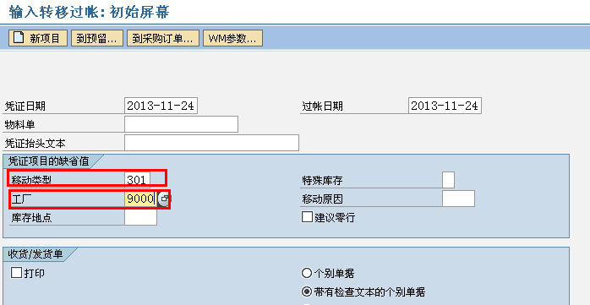
输入收货工厂：8000  接受库存地：8101  物料、数量  点击保存即可弹出凭证已记账 | 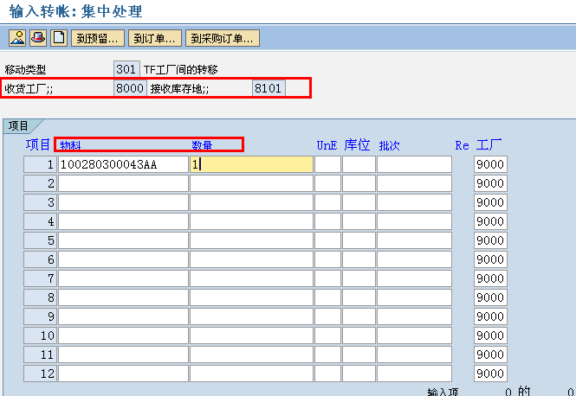

7.2营销公司PDC线边库领料
内容简介 | 营销公司线边库领料
操作路径 | 后勤->销售和分销->销售->订单->VA01
事务代码 | VA01
两种方法：  1.VA01  2.路径：后勤->销售和分销->销售->订单->VA01 | 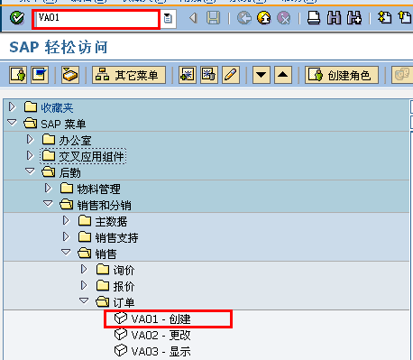
订单类型：  ZCOR：底盘销售订单  ZPOR：配件销售订单  ZCCL：重工原材料让售 | 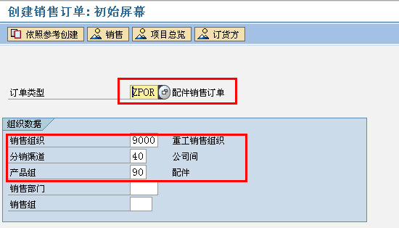
 | 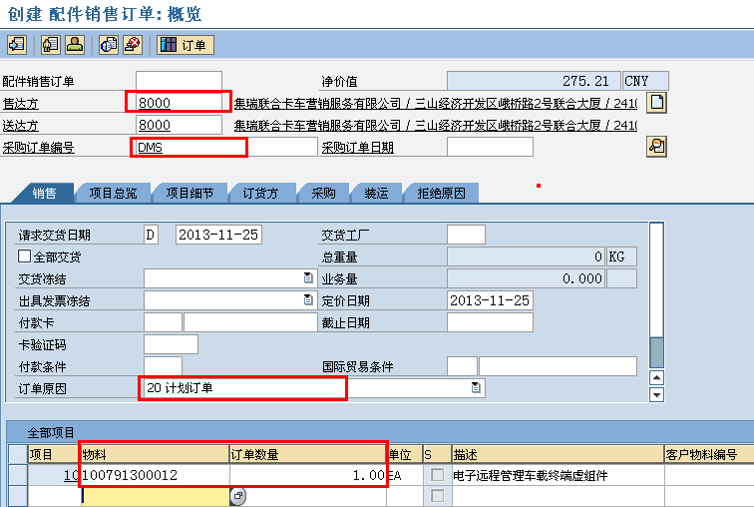
对销售订单进行交货：  事物代码：VL01N  输入：装运地点9010  订单：  日期： | 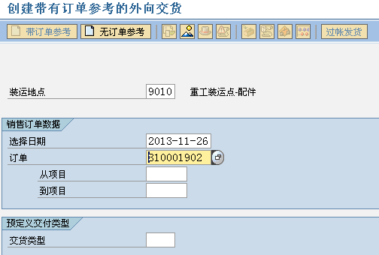
输入商店：9001  点击编辑-不完整日志，提示凭证OK，点击保存即可 | 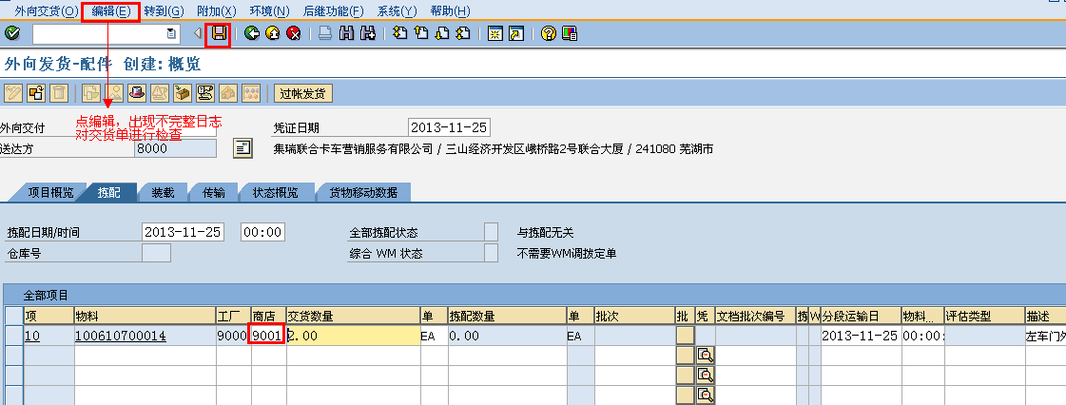
VL02N  对交货单发货过账 | 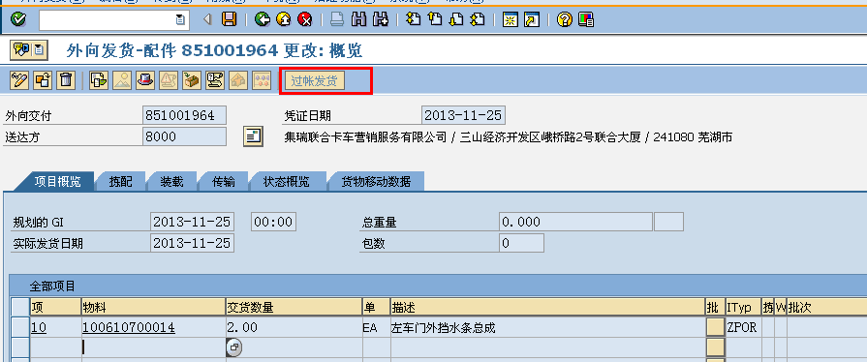

7.3营销公司加换装
内容简介 | 成本中心投料
操作路径 | 后勤->物料管理->库存管理->货物移动->MB1A
事务代码 | MB1A
两种方法：  1.MB1A  2.路径：后勤->物料管理->库存管理->货物移动->MB1A | 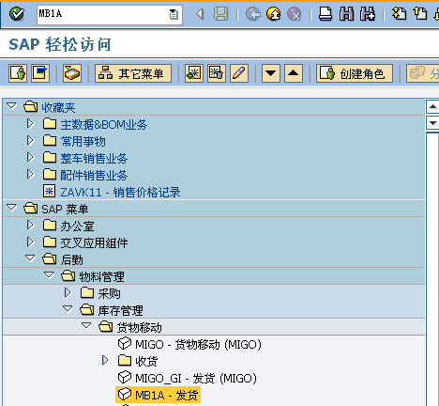
输入移动类型：201  工厂：8000  库存地点：8103  回车 | 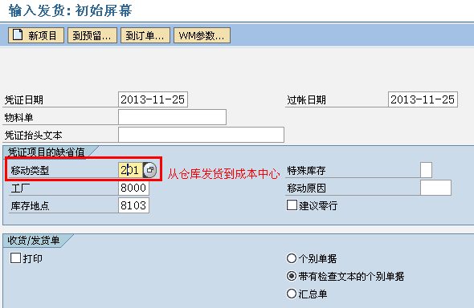
成本中心：8000010019  输入物料：  数量  回车  点击保存即可 | 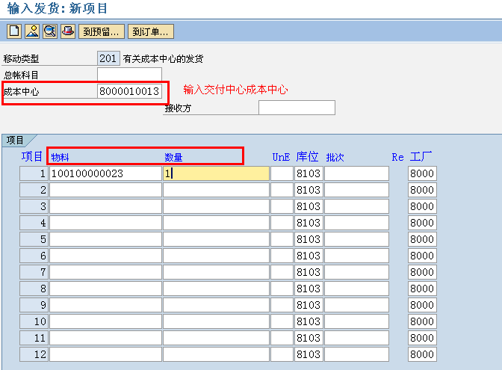

8 凭证处理（查询、冲销）

8.1单个凭证查询
内容简介 | 单个凭证查询
操作路径 | 后勤->物料管理->库存盘点->环境->MB03
事务代码 | MB03
两种方法：  1.MB03  2.路径：后勤->物料管理->库存盘点->环境->MB03 | 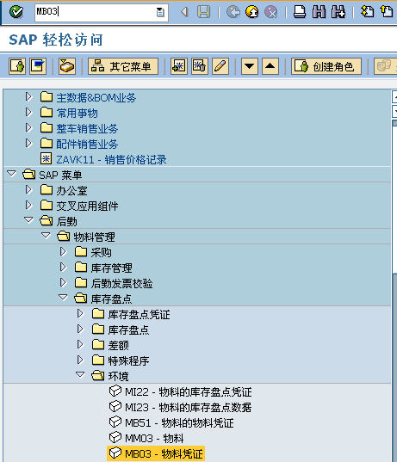
输入物料凭证  回车 | 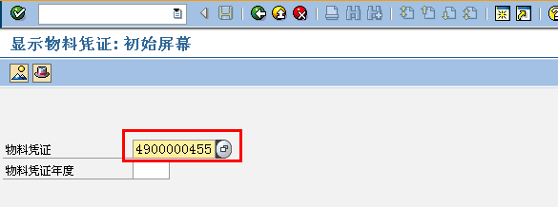
回车  显示物料的相关操作 | 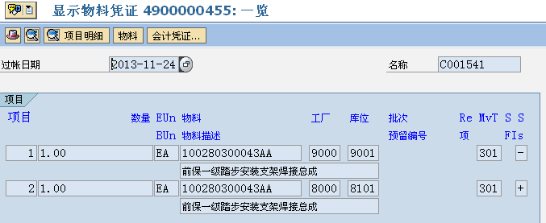

8.2批量查询物料凭证
内容简介 | 单个凭证查询
操作路径 | 后勤->物料管理->库存管理->环境->清单显示->MB51
事务代码 | MB51
两种方法：  1.MB03  2.路径：后勤->物料管理->库存管理->环境->MB51 | 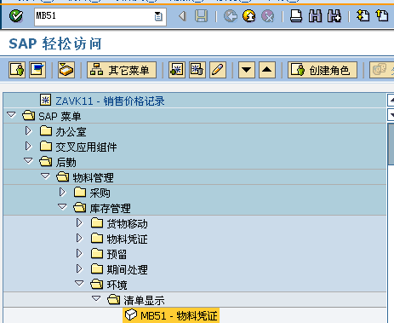
输入物料  工厂  库存地点  物料可以输入多个，如图所示：  点击粘贴、执行 | 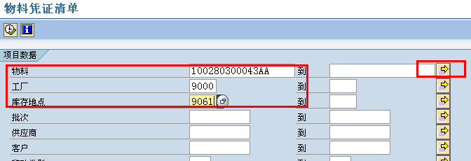  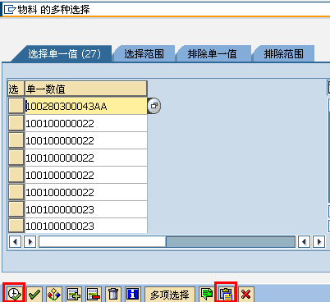
点击此处将会将会显示物料的具体的变式 | 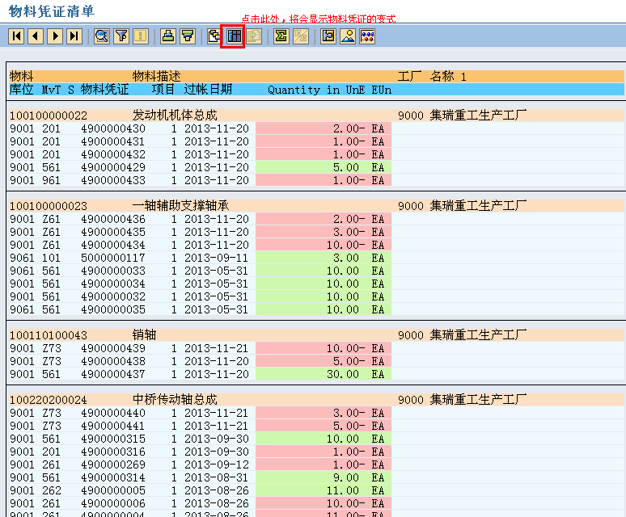
具体显示物料凭证清单 | 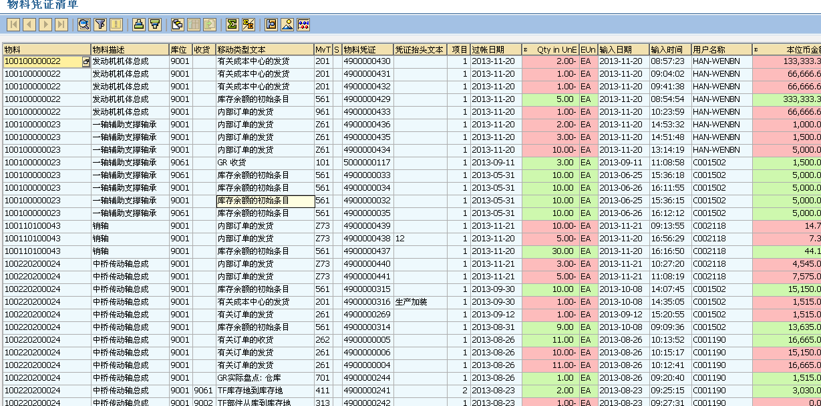

8.3物料凭证冲销
内容简介 | 凭证冲销
操作路径 | 后勤->物料管理->库存管理->物料凭证->MBST
事务代码 | MBST
两种方法：  1.MBST  2.路径：后勤->物料管理->库存管理->物料凭证->MBST | 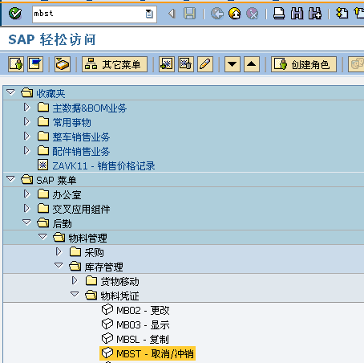
输入需要冲销的物料凭证：  回车 | 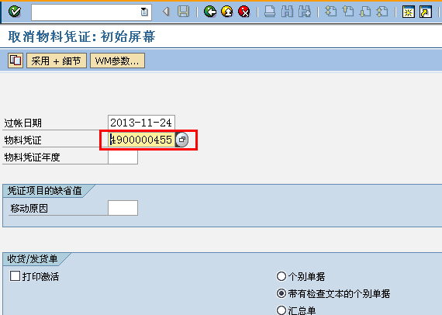
点击保存,提示凭证已记账 | 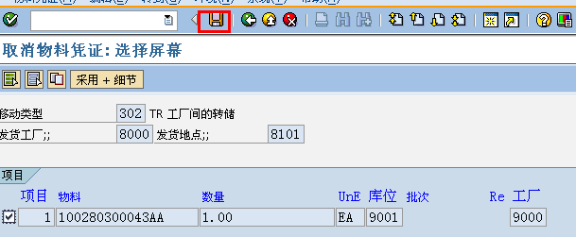

9 库存查询

9.1 查询仓库库存
内容简介 | 仓库库存
操作路径 | 后勤->物料管理->库存管理->环境->库存->MB52
事务代码 | MB52
两种方法：  1.MB52  2.路径：后勤->物料管理->库存管理->环境->库存->MB52 | 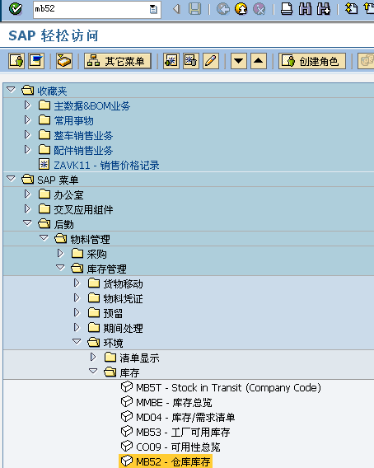
输入  物料：  工厂:  库存地点: | 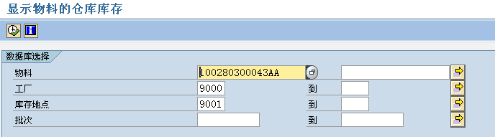  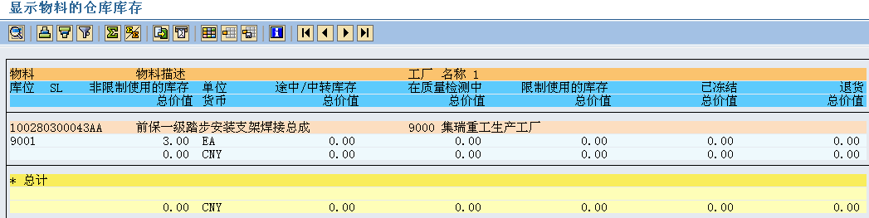

9.2 查询物料库存
内容简介 | 物料库存
操作路径 | 后勤->物料管理->库存管理->环境->库存->MMBE
事务代码 | MBBE
两种方法：  1.MB52  2.路径：后勤->物料管理->库存管理->环境->库存->MB52 | 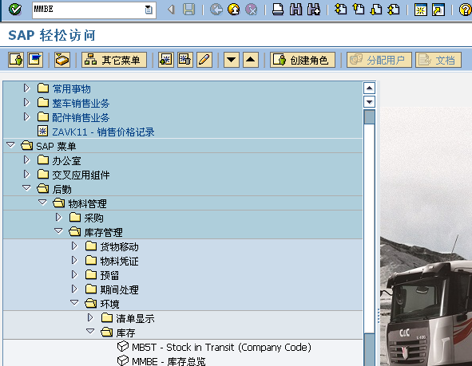
输入
物料：
工厂:
库存地点:

